**チンしてこんがり魚焼きパック Baked fish with brown chin pack**

2009年9月17日発売 September 2009 17 on Sale

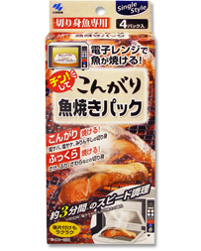

**電子レンジでチン！ Zap! するだけ！ Only you!   
切り身がこんがり焼ける「魚焼きパック」 The perfectly browned slices Pack "baked fish"**

**電子レンジのレンジ機能で、切り身魚が簡単にこんがり・ふっくら焼けます。** **Microwave range of features, easy to cut fish焼Kemasu soft brown.**

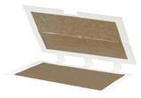  
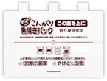

* 上下のこんがり焼きシートが素早く高温(約170℃以上）に温まるので、接触している部分をしっかり加熱します。 Grilled hot quickly brown the top and bottom sheet (about 170 ℃ or higher), so warm in the heated portion firmly in contact.   
  こんがり焼ける…塩サケ、塩サバ、西京漬け・みりん干しの切り身魚 ふっくら焼ける…さけ、ぶり、サバ、さわらなどの切り身魚 ※切り身魚の種類や状態、熱のかかり方により、焼け具合が異なります。 ... Perfectly browned salt salmon, mackerel salt, baking fish fillets dried plump Mirin Marinated Salmon Saikyo ..., the first time, mackerel, fish fillets, such as the type and condition of the fish fillets ※ SAWARA, who takes the heat, burning so different.
* 1人分の切り身魚を焼くのに便利です。 1 is useful for people bake fish fillets.
* パックを捨てるだけなので、後片付けもラクラクです。 I just throw away the pack, is happy to clean up.
* 焼いた後、部屋で魚のニオイが気になりません。 After burning, the air smells of fish not in the room.
* チンしてこんがり魚焼きパック　　(4パック)　　300円（税込 315円） Baked fish with brown chin Pack (4 Pack) 300 yen (315 yen including tax)

**使用方法 Use**

※加熱後、やけどに注意する。 ※ After heating, be aware of the burn.

※パックは1回使い切りタイプです。 ※ Pack使I切Ri type 1 times.

※冷凍保存していた切り身魚は、解凍してから使用する。 ※ had been frozen fish fillets, and then use it to extract.

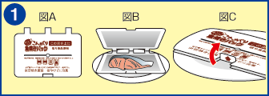  
本品を図Aのように平らにし、商品名の印刷がある面を上にして電子レンジで使える平らな耐熱皿の上にのせる。 A figure to flat goods such as books, to put on the top of the flat plate heat in a microwave oven can be used to print on the surface there is a trade name.   
図Bのように切り身魚をこんがり焼きシートの中央に置き閉じる。 Figure B placed close to the center of the sheet like a fillet of fish baked brown.   
図Cのように下の切れ込み部分を上に引き上げ留める。 Figure C keep pulling up to the lower portion of the slit.   
※ラップは使用しない。 ※ Do not use a laptop.

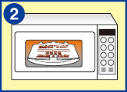  
電子レンジの中央部分に置き、 レンジ機能で [加熱時間の目安](http://translate.googleusercontent.com/translate_c?hl=pl&sl=auto&tl=en&u=http://www.kobayashi.co.jp/seihin/tn_ksp/index.html&rurl=translate.google.com&usg=ALkJrhhxKZyg-K_tCfV-vk8tFqX1RbKQjw#time) を参考に加熱する。 Place the center of the microwave to [heat the reference a rough idea](http://translate.googleusercontent.com/translate_c?hl=pl&sl=auto&tl=en&u=http://www.kobayashi.co.jp/seihin/tn_ksp/index.html&rurl=translate.google.com&usg=ALkJrhhxKZyg-K_tCfV-vk8tFqX1RbKQjw#time) of the heating time range feature.   
加熱中、ポンポンと音がすることがありますが、問題ありません。 During heating, the sound may be pat, no problem.

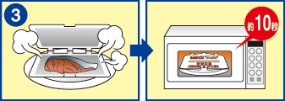  
加熱終了後、 やけどしないように 、注意して皿を取り出して開き、切り身魚の焼け具合を確認する。 After heating, to prevent burns, carefully open it, remove the dish, so be sure to burn the fish fillets.   
※焼き具合が不十分な場合は、再度、留めてから約10秒間加熱する。 ※ If burning is so inadequate, again, bear about 10 seconds to heat.

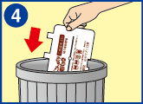  
使用後のパックは、冷えてから捨てる。 Pack after use, throw away from the cold. 電子レンジの庫内に汚れがある場合は拭き取る。 If there is dirt in the microwave wipe storage.

**加熱時間の目安 Recommended time heating**

|  |  |  |  |
| --- | --- | --- | --- |
|  | **こんがり焼く場合 When baking brown** | | **ふっくら焼く場合 If soft bake** |
| 500Ｗ 500W | 600Ｗ 600W | 600Ｗ 600W |
| **塩サケ、塩サバ Salt salmon, mackerel salt** | 約3分20秒 About 3 minutes 20 seconds | 約3分 About 3 minutes | 約2分 2 minutes |
| **西京漬けやみりん干しなどの切り身魚……さわら、銀だら Mirin, pickles and dried fish fillets, such as Saikyo ... ... SAWARA, Mandala silver** | 約3分20秒 About 3 minutes 20 seconds | 約3分 About 3 minutes | 約2分 2 minutes |
| **さけ、ぶり、サバ、さわら Salmon, the first time, mackerel, SAWARA** | パサつくのでふっくら焼きをおすすめ Plump grilled recommended noticed Pasa | | 約2分30秒 2 minutes 30 seconds |
| **お弁当用の薄い切り身魚……さけ、ぶり Thin fish fillets for lunch ... ... salmon, the first time** | 約1分30秒 About 1 minute 30 seconds |
| **開き魚……さんま、あじ Open ... ... pike fish, Aji** | 約2分40秒 2 minutes 40 seconds | 約2分30秒 2 minutes 30 seconds | 約1分30秒 About 1 minute 30 seconds |

※切り身魚の形状・種類・厚み及び加熱前の温度により焼け具合が異なります。 ※ burned so different thickness and types of heating before the temperature of the shape of the fish fillet.   
※皮や身がパックにくっつく場合があります。 ※ You may stick to the skin and body packed. その際、フライ返しなどを用いて取り去る。 In doing so, and remove using a spatula.   
※切り身魚の状態や熱のかかり方により、破裂して飛び散る場合があります。 ※ If you take the state of the fish fillets and heat may burst and splash.   
※開き魚を焼く場合は、こんがり焼きシートにのるサイズにカットしてから使用する。 ※ If the fish open burning is used to cut the size from roasted brown seat ride.   
※冷凍切り身魚を解凍せずに使用する場合は、加熱時間の目安に約1分30秒を加えて加熱する。 ※ If you use without thawing frozen fish fillets, about a measure of heat and cooking time plus 1 minute 30 seconds.   
魚の成分が表面に出てくるため、白い膜ができることがあります。 Components to come to the surface of the fish may be a white film.